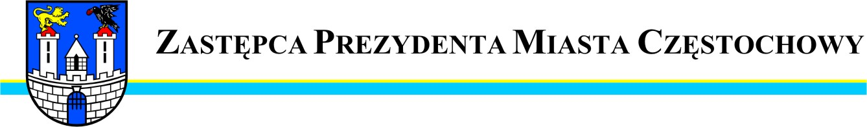
Częstochowa, dnia 2013-01-11
MZDiT.WO.0057 –2/13

Szanowny Pan
Łukasz Kot

Radny Rady Miasta Częstochowy

W odpowiedzi na interpelację Pana Radnego z dnia 02.01.2013r.
w sprawie ulicy Falistej ponownie informujemy, że w budżecie 2013r. nie ma zadania budowa ulicy Falistej.
Ponadto uchwalony obowiązujący plan miejscowy obejmujący swym obszarem ulicę Falistą przewiduje wokół tej ulicy tereny zielone. Z tego względu poszerzenie ulicy Falistej nie jest obecnie uzasadnione, nawet
w sytuacji nieodpłatnego przekazania terenów przez mieszkańców – co wiąże się z kosztami podziałów geodezyjnych i kosztów aktów notarialnych.

Zastępca Prezydenta
Miasta Częstochowy
(-) Mirosław Soborak


URZĄD MIASTA CZĘSTOCHOWY
42-217 CZĘSTOCHOWA, ul. Śląska 11/13
tel. (+48 34) 368-25-55, (+48 34) 368-25-66
fax (+48 34) 370-71-70
e-mail: info@czestochowa.um.gov.pl
http://www.czestochowa.pl

